Мэр рассказал о развитии социальной инфраструктуры на западе Москвы
03.10.2023
Школы, детские сады и поликлиника появятся на западе столицы, сообщил мэр Москвы Сергей Собянин.

Так, в Раменках скоро появится учебный корпус на 300 воспитанников с дошкольным отделением. Планируется построить еще один образовательный комплекс на 550 учеников и детский сад на 150 малышей.
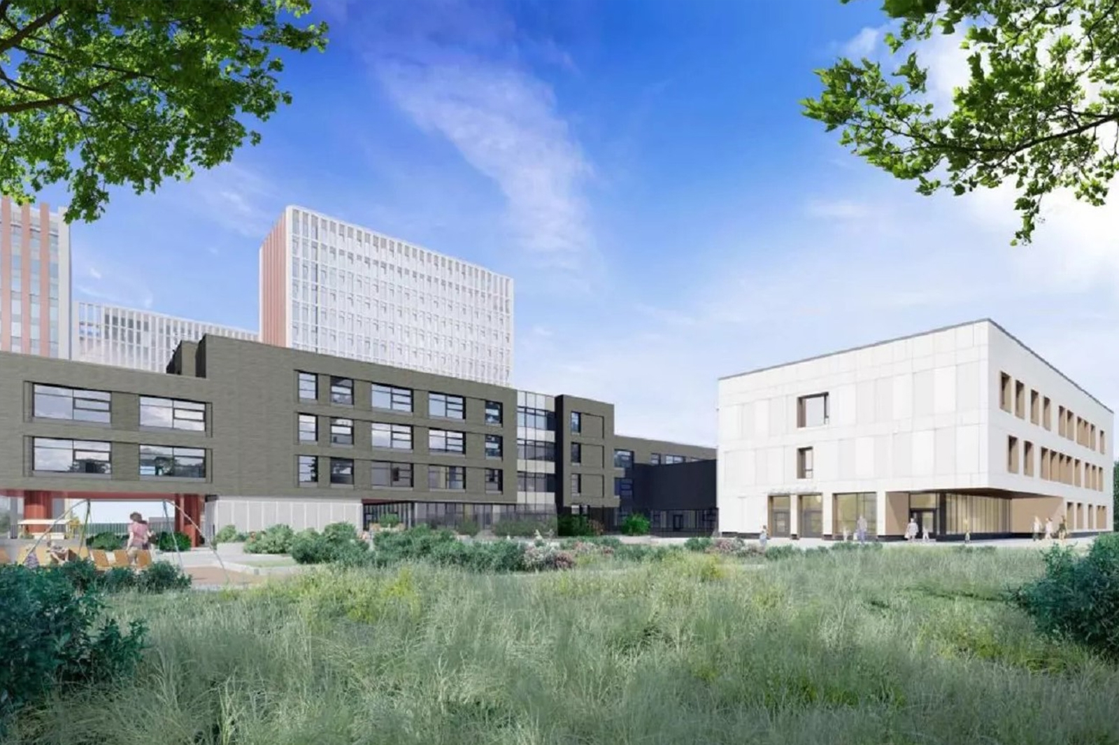

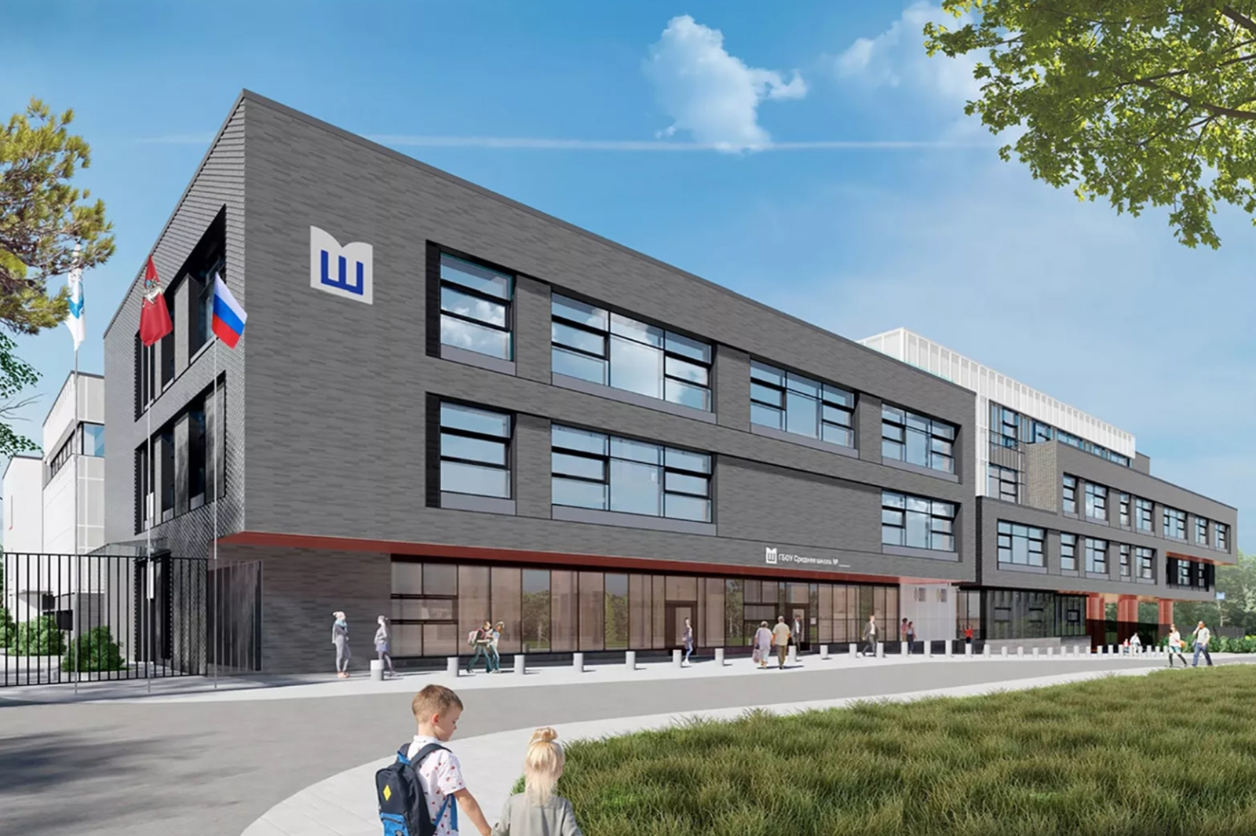

Учебный корпус с дошкольным отделением в Раменках
Фото: mos.ru

«В Крылатском в пристройке к Городской поликлинике №195 будут функционировать клинико-диагностическая лаборатория и реабилитационное отделение. Работы уже на финальной стадии. В Очаково-Матвеевском открылась частная школа на 400 детей. Еще одну – на 775 ребят – построим недалеко от станции метро «Аминьевская», – написал мэр в своем Телеграм-канале.
В районе Солнцево первых учеников приняла школа на 825 учеников. В районе Ново-Переделкино возводят школу на 550 воспитанников, а также планируют начать строительство трехэтажного физкультурно-оздоровительного центра на Боровском шоссе.
«Во Внукове готов физкультурно-оздоровительный комплекс «Пегас» с двумя бассейнами. В районе Филёвский Парк девелопер построит и передаст городу образовательный комплекс со школой на 1000 мест и детским садом на 300 малышей», – добавил Собянин.
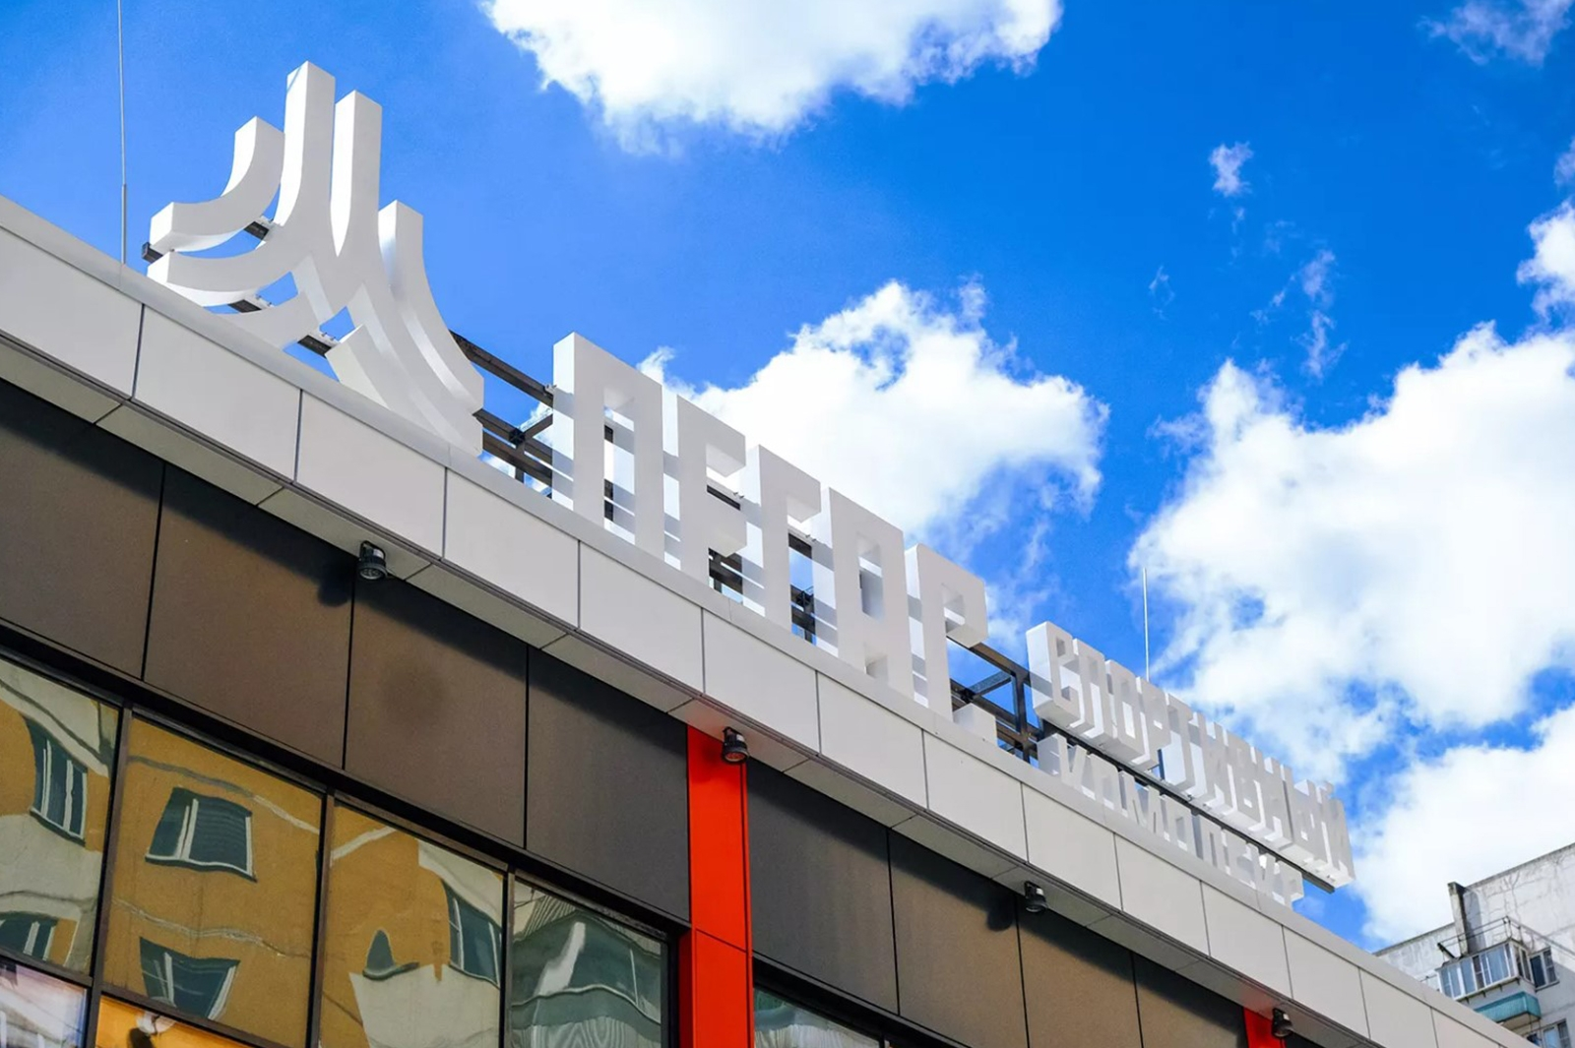

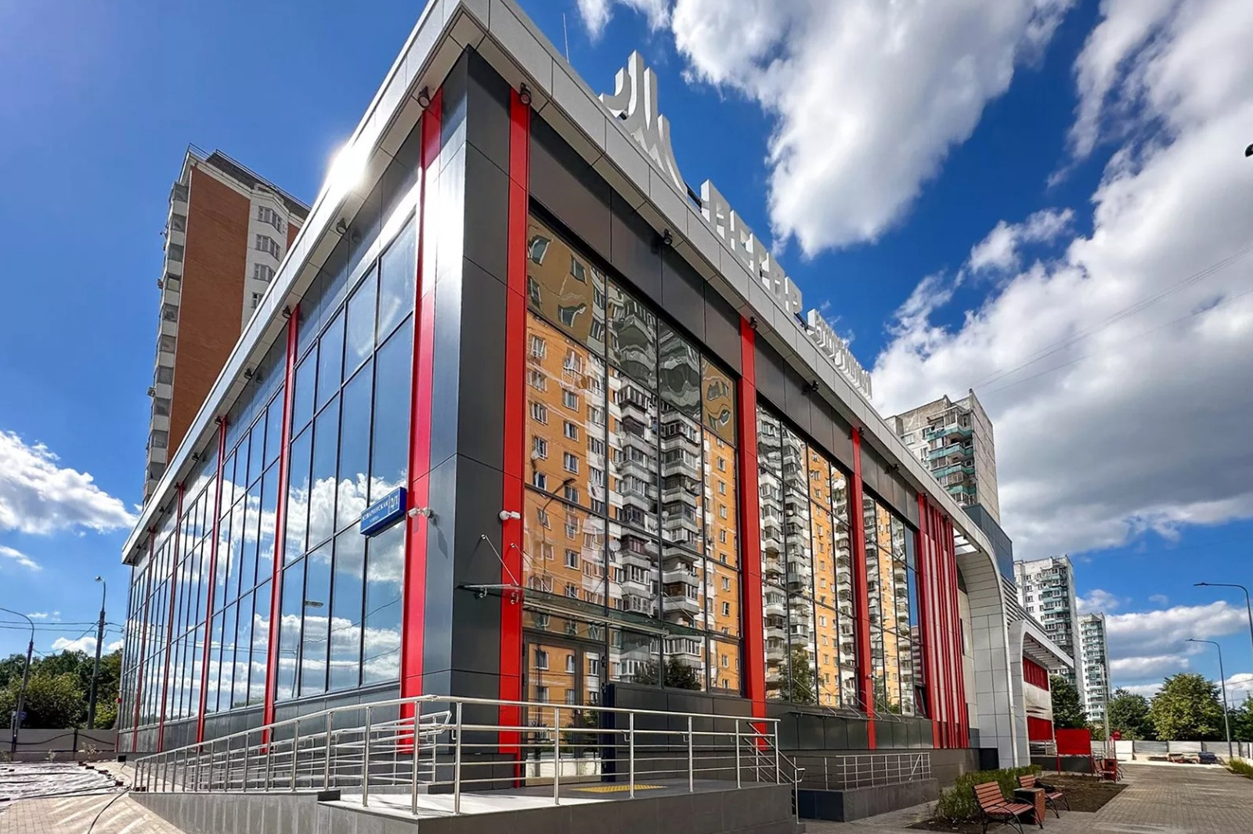

Физкультурно-оздоровительный комплекс «ПЕГАС» в районе Внуково
Фото: mos.ru

Адрес страницы: http://zao.mos.ru/presscenter/news/detail/11870447.html
Префектура Западного административного округа города Москвы

